苏州市教育局

苏教师函〔2020〕61号

关于参加省中小学教师信息技术应用能力提升工程2.0专项培训网络视频启动会的函

各市、区教育局（教体文旅委），各直属（代管）学校，相关直属事业单位：

根据《省教育厅办公室关于召开全省中小学教师信息技术应用能力提升工程2.0专项培训网络视频启动会的通知》（苏教办师函〔2020〕15号），现就有关事项函告如下。

一、会议时间和会议内容

1.会议时间：2020年11月10日下午2:30。

2.会议内容：试点市、县、学校代表交流发言；省能力提升工程项目办负责同志部署工作；省教育厅领导动员讲话。

二、参会对象和参会方式

1.苏州市分会场集中参会人员：（1）苏州市教育局主要负责人、分管负责人、相关处室负责人；（2）市电化教育馆、市教育科学研究院、市教师发展学院主要负责人和分管负责人；（3）各直属（代管）学校能力提升工程2.0项目管理者。集中参会地点：苏州市教师发展学院（学士街389号）综合楼一楼。

2.县市区分会场集中参会人员：（1）教育局主要负责人、分管负责人、相关部门负责人；（2）电化教育馆、教研室、教师发展机构主要负责人和分管负责人；（3）县市区各学校能力提升工程2.0项目管理者。集中参会地点由县市区自行设定并通知。

3.各学校分会场集中参会人员：（1）学校全体领导班子；（2）学校能力提升工程2.0项目执行人；（3）会议期间无课务和其他重要工作安排的在职教师。集中参会地点在校内，由各学校自行设定并通知。

三、直播进入方式

可通过手机微信公众号“江苏教师教育”中能力提升工程专项培训启动会直播链接或者扫描下方二维码进入直播间观看。

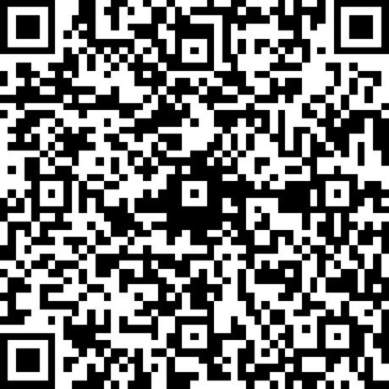

四、工作要求

1.各地区要高度重视能力提升工程2.0项目的实施工作，确保有关单位和人员准时参会，并将集中参会现场照片在会议评论区签到打卡。

2.因工作等原因不能集中观看的教师，要在后期登录江苏教师教育微信公众号进行学习，确保全员参与。

苏州市教育局教师工作处

2020年11月6日